

Practica 2

Lab. Programación de Sistemas



1 de octubre de 2020

FACULTAD DE INGENIERIA

AREA DE CIENCIAS DE LA COMPUTACION

**OBJETIVO**

El alumno implementará una aplicación que realice el análisis léxico y sintáctico para el lenguaje ensamblador de la arquitectura SIC en su versión estándar.

**DESARROLLO**

Para el desarrollo de esta práctica se implementaron 2 textbox el primero de ellos con el programa a analizar y el segundo con la lista de errores del programa.

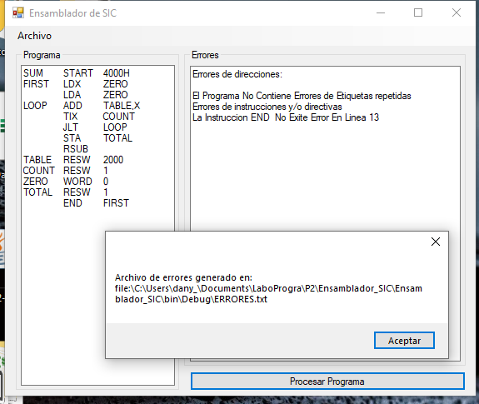

Todo esto es procesado mediante varios métodos que separan la cadena de entrada en 3 partes etiqueta, instrucción y/o directiva y dirección de memoria, las etiquetas son almacenadas en una lista para después usarla en verificación de que ninguna etiqueta este repetida y en un futuro proceso esta exista, lo mismo hace con las directivas e instrucciones, las direcciones de memoria las almacena según sea el tipo (hexadecimal, decimal o palabra), los archivos de prueba fueron los siguientes:

PROGRAMA SUM

SUM START 4000H

FIRST LDX ZERO

LDA ZERO

LOOP ADD TABLE, X

TIX COUNT

JLT LOOP

STA TOTAL

RSUB

TABLE RESW 2000

COUNT RESW 1

ZERO WORD 0

TOTAL RESW 1

END FIRST

PROGRAMA COPY

COPY START 1000h

FIRST STL RETADR

CLOOP JSUB RDREC

LDA LENGTH

COMP ZERO

JEQ ENDFIL

JSUB WRREC

J CLOOP

ENDFIL LDA EOF

STA BUFFER

BYTE X'123

LDA THREE

STA LENGTH

JSUB WRREC

LDL RETADR

RSUB

BYTE BYTE C'11'

EOF BYTE C'EOF'

THREE WORD 3

ZERO WORD 0

RETADR RESW 1

LENGTH RESW 1

HOLA BYTE X123'

OTRO BYTE 'ASD'

BUFFER RESB 4096

RDREC LDX ZERO

LDA ZERO

RLOOP TD INPUT

JEQ RLOOP

RD INPUT

COMP ZERO

JEQ EXIT

STCH BUFFER,X

TIX MAXLEN

JLT RLOOP

EXIT STX LENGTH

RSUB

INPUT BYTE X'F1'

MAXLEN WORD 4096

WRREC LDX ZERO

WLOOP TD OUTPUT

JEQ WLOOP

LDCH BUFFER, X

WD OUTPUT

TIX LENGTH

JLT WLOOP

RSUB

OUTPUT BYTE X'05'

END FIRST

Ejecución de programa COPY

